附件1：
柴油发动机氮氧化物还原剂 尿素水溶液
生产制造条件和产品质量监督管理办法
（暂行）
第一章 总则
为贯彻落实国务院关于《大气污染防治行动计划》（国发37号文件），国务院关于《加快节能环保产业的意见》（国发30号文件），《国务院办公厅关于加强内燃机工业节能减排的意见》（国务院办公厅12号文件）提出的任务要求，加强柴油发动机氮氧化物还原剂 尿素水溶液（以下简称“车用尿素水溶液”）生产制造企业产品研发；稳定生产制造；实施科学质量管理；规范行业市场秩序；维护用户合法权益；抑制低水平和重复投资建设。按照鼓励技术进步、规范竞争行为、促进提高产品质量和安全生产的原则，结合内燃机行业技术进步和产业发展总体目标要求和趋势，特制定本办法（以下简称“办法”）。
第一条 执行标准。本办法涉及的车用尿素水溶液产品执行GB 29518-2013《柴油发动机氮氧化物还原剂 尿素水溶液（AUS 32）》标准。
第二条 对象。本办法适用于在中华人民共和国境内（台湾、香港、澳门地区除外）注册，并拥有商标权的车用尿素水溶液生产制造企业。
第三条 责任。生产制造企业自愿执行本办法并接受监督，自觉维护获得认证产品的真实性。
第四条 质量检验。认证产品和监督抽检应由具备中国合格评定国家认可委员会（CNAS）检测能力认可的第三方单位承担。
第五条 管理。中国内燃机工业协会拥有本办法提出的标识标志所有权，并负责标识标志的发放、监督和管理。
第二章 生产制造企业应具备的条件
第六条 资格和条件。生产制造企业必须具备的基本条件：
- 具有独立法人资格，并经国家各级工商行政管理部门注册，且注册工商营业执照在有效期内。
- 符合国家法律、法规、有关规章和国家产业政策、宏观调控政策的规定。
- 具有满足生产所需的生产场地、专用生产加工设备（符合GB 29518标准中附录J.4的规定）、检验检测器具和必备的基础设施、存储场地及库房，满足保证产品质量的物流系统。
- 具有产品开发能力、生产制造加工能力、生产一致性和质量控制能力、销售和售后服务能力。
- 需按照ISO 9001或TS 16949管理标准建立质量保证体系，并获得专业资格认证机构颁发的在有效期内的“质量体系认证证书”。
- 注册资金不少于2000万元，生产纲领不少于30万吨。
第三章 产品要求
第七条 基本要求。所生产的产品符合国家有关安全、环保、节能等方面的政策要求，符合强制性国家标准、行业标准和国务院工业主管部门的有关规定。
第八条 原料质量。生产制造企业生产所需的尿素原料必须为车用尿素水溶液生产所专用的尿素。在生产运输过程中应避免新的污染物或异物（燃料、油污、油脂、清洁剂、灰尘或其它物质）造成的污染。
第九条 超纯水质量。生产制造企业生产所用的水必须为超纯水。生产制造企业在净水及用水过程中所用的设备、容器及水源不得含有任何异物（燃料、油污、油脂、清洁剂、灰尘或其它物质）。
第十条 工艺流程规范。生产制造企业需建立完备的产品生产工艺文件和操作规范，其内容包括生产工艺规程制定、审核、批准、发放及变更的程序及工艺规程，确保工艺规程的管理规范化。
第十一条 生产工序质量控制和检验能力（内部检验）。生产制造企业应该建立健全对生产工序的质量控制，明确产品生产的主要工艺要求，按照GB 29518要求添置必备的仪器和设备，实现对原料、半成品和成品的抽检记录和建档。
第十二条 产品质量检验（第三方检验）。生产制造企业对自产的产品应每半年不少于1次送达具备中国合格评定国家认可委员会（CNAS）检测能力认可的第三方单位进行检验。
第十三条 培训。生产制造企业须对生产操作人员、质检人员、售后服务人员进行岗位专业培训。培训内容应包括：产品技术要求、工艺技术要求和操作工序之间的关系，预防缺陷和质量控制的方法等，并颁发上岗证。
第十四条 包装容器。包装容器应符合GB 29518的规定要求，在全国范围内的车用尿素水溶液固定加注设施网络建设未完成之前，过渡期内使用的包装容器原则上应满足下列规定：小型包装容器5-50公斤；中型包装容器100-200公斤，大型包装容器大于等于1000公斤，中型和大型应配备联结装置系统（CDS）接头。包装容器应在外部明显处注明禁止饮用等提示及处理办法。
第十五条 合格产品的仓储和运输。应严格执行GB 29518标准，避免车用尿素水溶液的质量在包装、运输和储存中受到任何影响。
第十六条 不合格品的处理制度。生产制造企业对经检验不符合GB 29518标准中表1技术要求的车用尿素水溶液产品，应严格控制不得出厂和销售，并按照相关标准要求进行处理。对已经销售的产品，应即刻召回并按照相关标准要求进行处理。
第四章 标识标志发布和管理
第十七条 标示标志。设立中国内燃机工业协会绿色环保认证（CICEI-Green Tech，简称CGT认证）标识标志。中国内燃机工业协会协商生产制造企业，建立车用尿素水溶液CGT标识标志发布、监督使用和管理制度。CGT标识标志申请使用采用自愿原则，中国内燃机工业协会对获得和使用CGT标识标志的产品进行行业监督并不定期公开发布评定报告。
第十八条 CGT标示标志的申请。车用尿素水溶液生产制造企业自愿申请并满足本办法第二章和第三章之要求者，获得使用CGT标识标志的使用权益。CGT标识标志由中国内燃机工业协会负责核准发放。
第十九条 CGT标识标志的使用。CGT标识标志的获得，表示该生产制造企业符合本办法之规定；表示产品符合GB 29518标准规定的车用尿素水溶液所要求的品质特性的特征符号。为保证在产品销售和使用环节中容易辨认，CGT标识标志应置于包装容器显著位置。CGT标识标志允许印制在产品标贴上同时使用，也允许单独使用。
第二十条 CGT标示标志管理。CGT标识标志应与申请并通过认证的产品品牌同步使用，不得用于其他产品品牌，不得转让或授权给其他生产制造企业使用。CGT标识标志使用权益有效期3年，有效期届满六个月前提出复审申请。
第二十一条 其它规定。生产制造企业对获得的CGT标识标志，允许用于企业自身的形象宣传和产品广告宣传。
第五章 监督管理
第二十二条 组织。中国内燃机工业协会负责对本办法组织实施，负责对本办法中给出的CGT标识标志使用实施监督和管理。
第二十三条 企业责任。使用CGT标识标志的生产制造企业应确保所生产和销售的产品一致性。
第二十四条 社会监督。鼓励媒体和消费者对使用CGT标识标志的产品进行监督。
第二十五条 CGT标识标志使用权的撤销。中国内燃机工业协会每年对使用CGT标识标志的产品进行抽查，对抽查不合格的产品进行随机复查，经复查仍未达到规定要求的产品撤销CGT标识标志使用权，取消该产品品牌3年内CGT标识标志申请使用权，并在行业内公布抽查和处罚结果。
第二十六条 信息发布。中国内燃机工业协会通过官方网站和专业性媒体实时发布通过质量系统评审、认证和CGT标识标志使用动态信息，发布监督抽查和处罚结果。
第二十七条 专家委员会。组建绿色环保认证专家委员会。责成专家委员会组织实施本办法规定的绿色环保产品认证、CGT标识标志核准发放、监督审查、产品质量抽查和评定结论等工作。
第二十八条 召回机制。对发现存在使用缺陷的产品，建立主动召回和强制召回机制。鼓励企业对使用市场问题反映强烈、经监督抽查存在质量缺陷和经自检后发现质量存疑的产品，应积极采取主动召回的措施予以弥补。中国内燃机工业协会对多次获得质量投诉的产品和经专家委员会确定存在重大质量缺陷的产品，明令要求生产制造企业启动召回机制以消除影响。
第六章 附则
第二十九条 本办法自2014年11月1日发布试行。
第三十条 柴油发动机氮氧化物还原剂尿素水溶液生产制造条件和产品质量监督管理办法实施细则由中国内燃机工业协会另行制定。
第三十一条 本办法由机械工业内燃机排气后处理工程技术研究中心、中国石化销售有限公司华北分公司、四川美丰化工股份有限公司、辽宁润迪汽车环保科技股份有限公司负责起草。
第三十二条 本办法由中国内燃机工业协会负责解释，根据国家节能减排发展战略目标要求和内燃机工业发展状况，适时对本办法进行补充修订发布实施。

柴油发动机氮氧化物还原剂尿素水溶液生产制造条件和产品质量监督管理办法实施细则
（暂行）
第一章 总则

第一条 根据《柴油发动机氮氧化物还原剂 尿素水溶液生产制造条件和产品质量监督管理办法》(以下简称《办法》)规定，制定本实施细则。

第二章 申报企业网上注册登记

第二条 网上提交申报企业注册信息登记表
第一次使用本系统的申报企业应首先进行网上注册。公告管理办公室对申报企业的资料进行审查并认可后，将为申报企业开通账户。申报企业获得账户名和密码后进行网上申报。操作方法如下：
第一步：登录中国内燃机工业协会官方网站（www.ciceia.org.cn）。
第二步：点击进入“中国内燃机工业绿色环保认证申报系统”
第三步：在“申报企业注册页面”填写“申报企业信息登记表”。
表1 企业注册信息登记表
供方信息表 |  |  |  | 填写人:
 |  |  |  | 日期:
1 | 生产企业名称
2 | 产品品牌
3 | 联系人信息
4 | 生产企业地址
5 | 生产企业成立时间
6 | 生产企业主要产品
7 | 生产企业注册资金
8 | 产品生产纲领产量
9 | 生产状况（请打√） | 大批量连续生产小批量中试
10 | 产品执行的技术标准
11 | 新产品的持续开发能力
12 | 主要客户
13 | 本产品面向国外的营销情况
14其它水平和成果描述

提示：开通网上申报后，企业机构代码将作为申报企业在网上申报系统中登录的唯一账号使用，因此必须正确填写。

第三条申请开通账户
申报企业网上提交“企业注册信息登记表”后，将系统生成的 “企业注册信息登记表” 企业声明、授权书、代理商授权证明书原件和组织机构代码证、工商营业执照、全国工业产品（车用尿素水溶液）生产许可证书、质量体系认证证书复印件加盖公章，邮寄到中国内燃机工业协会CGT认证管理办公室，邮寄地址：北京市西城区月坛南街26号，闫晓娜收，邮编100825，邮箱：13810115040@139.com，电话：010-68536960。CGT认证管理办公室收到后，在5个工作日内回复申报企业开通结果。
第四条 登陆
申报企业应指定专门的操作人员负责进行网上申报工作。企业账户开通后，操作员进行登录的方法如下：
- 输入用户名，即“企业注册信息登记表”中的“组织机构代码”。
- 输入初始密码。
- 输入验证码。
- 点击登录。
- 进入申报系统，建议修改初始密码。
- 进入申报程序。
第五条 申报程序
一、填写申报产品典型数据表（自测）
序号 | 检验项目 |  | 技术要求 | 检验结果 | 符合判定
1 | 尿素含量（质量分数） /% |  | 31.8-33.2
2 | 密度（20 ℃） /（kg/m³） |  | 1087.0-1093.0
3 | 折光率²⁰n_{D} |  | 1.3814-1.3843
4 | 碱度（以NH₃计）（质量分数）/% |  | ≤ 0.2
5 | 缩二脲（质量分数） /% |  | ≤ 0.3
6 | 醛类（以HCHO计） /(mg/kg) |  | ≤ 5
7 | 不溶物 /(mg/kg) |  | ≤ 20
8 | 磷酸盐（以PO₄计） /(mg/kg) |  | ≤ 0.5
9 | 金  属  含  量 | 钙 /(mg/kg) | ≤ 0.5
 |  | 铁 /(mg/kg) | ≤ 0.5
 |  | 铜 /(mg/kg) | ≤ 0.2
 |  | 锌 /(mg/kg) | ≤ 0.2
 |  | 铬 /(mg/kg) | ≤ 0.2
 |  | 镍 /(mg/kg) | ≤ 0.2
 |  | 铝 /(mg/kg) | ≤ 0.5
 |  | 镁 /(mg/kg) | ≤ 0.5
 |  | 钠 /(mg/kg) | ≤ 0.5
 |  | 钾 /(mg/kg) | ≤ 0.5
10 | 一致性确认 |  | 与参考谱图一致
二、上传第三方检测报告（带有CNAS印章）
三、申报单位自愿提供的其它说明和材料
其它说明(上传)  （应用的先进技术、先进工艺等） | 2、
其它材料(上传)
（主机厂认证报告、性能报告等）

四、现场审核
中国内燃机工业协会在核实上报材料后，在一个月内由专家委员会委派专家进行现场审核，并在生产车间现场抽样送检（内部检测或第三方检测）、物流或配送站点取样送检（第三方检测），样品检测合格后进行典型的市场使用情况考察。最终评审专家向专家委员会提交综合评价报告，对不合格项，应进行第二次的循环评审流程，全部合格后进行申报企业备案以及发证。

生产制造企业现场审核表
评审专家：

评审日期： 年 月 日
评审地点：
被评审方代表：
评审核查表编号：
条款 | 评审内容 | 评审结果 | 评审说明
1 | 质量保证体系评审：  具备完整的质量标准体系，质量管理文件描述准确；要求为需要通过ISO9001或TS16949质量体系认证。  重点确认第三方认证的符合性和有效性，应评审其管理评审、培训、内审、合同评审、包装、储存、运输及标识。  无质量保证体系的不予评审，或评分为零。  生产商应有可依据的技术标准，如果没有则不予评审，或评分为零。 | 满分：300分  合计（）
1.1 | 管理评审反映最高管理者对组织和顾客的理解，如果没有管理评审不予评审，或评分为零。 | 满分：60分  评分：（）
1.2 | 内审是反映被评审方自我管理的证据，内审应覆盖所有程序文件和部门，没有内审不予评审，或评分为零。 | 满分：60分  评分：（）
1.3 | 合同评审反映被评审方理解其顾客的方式和能力，要求被评审方提供记录证据。 | 满分：60分  评分：（）
1.4 | 评审其包装、存储、运输以及标识是否满足供需双方的要求。 | 满分：60分  评分：（）
1.5 | 进厂材料验收计划、生产过程监督计划、出厂检验计划、质量异常的处理或者规章制度。 | 满分：60分  评分：（）
2 | 生产工艺流程评审：  生产企业应具备生产制造相应材料的场地，没有生产场地则不予评审。  评审其生产工艺，目的是评审其工艺性的适合性和稳定性，尤其需评审其关键工艺的保证状况，评审其环保方面的资格和特许证明等。  不符合环保要求则不予评审。 | 满分：100分  评分：（）
3 | 材料质量检测实验室评审：  生产企业实验室是否通过CNAS认证，否则需按照GBT27025（ISO/IEC17025）进行评审，目的是评审材料的性能需要的检测项目以及检测仪器设备、人员、场地、检测方法等都满足评审材料的检测要求，生产企业可以外包实验室，但外包的实验室应具备CNAS认证资质。  没有符合GB29518标准检验的企业内部基本的检测仪器手段不予评审。 | 满分：100分  评分：（）
4 | 材料抽样：  被评审材料应现场随机抽样，样品由指定的检测机构进行第三方检验评价。  为了观察和判断生产企业的生产控制是否稳定一致，应从实验室检验记录表中随机抽查一种或几种被评审材料，观察生产企业在近期一段时间内的质量水平（在半年至一年内，20-30个批次），观察其波动状况并进行判断。  生产企业应提供被评审材料的使用说明或用户使用指南。 | 满分：100分  评分：（）
5 | 产品验证：  应提交用户使用报告，或相应的整机/整车的验证评价报告。 | 满分：50分  评分：（）
6 | 环保法规的了解：  生产企业的主要技术人员应当了解该材料的使用功能、问题根源、科学的配送方案以及标准要求的相关注意事项。 | 满分：50分  评分：（）
7 | 加分项：  主机厂认证报告。  向国外的销售量。 | 满分：50分  评分：（）
8 | 合计总分 | （ ）

第六条：核准授权的CGT标示标志
CGT标识标志图形图案背景采用绿色，寓意净化环境、绿化环境、美化环境、绿色生产制造等。
——标识标志为绿色背底，基本图形的高度H=48mm，宽度L=38mm，或以高度和宽度的比值H/L=1.26进行图形放大或缩小，满足不同场合的使用；
——标识标志以中间的SCR蜂窝载体的图案作为防伪特征和排它性图案，寓意是SCR需要车用尿素水溶液，或车用尿素水溶液服务于SCR后处理装置；
——标识标志中的‘CICEI-Green Tech’寓意中国内燃机工业绿色环保认证（或实现绿色工业革命的征途）；
——标识标志中的‘AUS32 FOR SCR TO CLEAN UP THE WORLD’的直译就是用于清洁环境的SCR尿素还原剂；
——该标志标示由中国内燃机工业协会进行商标注册管理和授权，生产制造企业印制和使用；
——CGT标识标志应置于包装容器右上方显著位置；
——获得授权后的生产制造企业，CGT标识标志允许印制在产品标贴上使用，也允许在相关产品上单独使用。
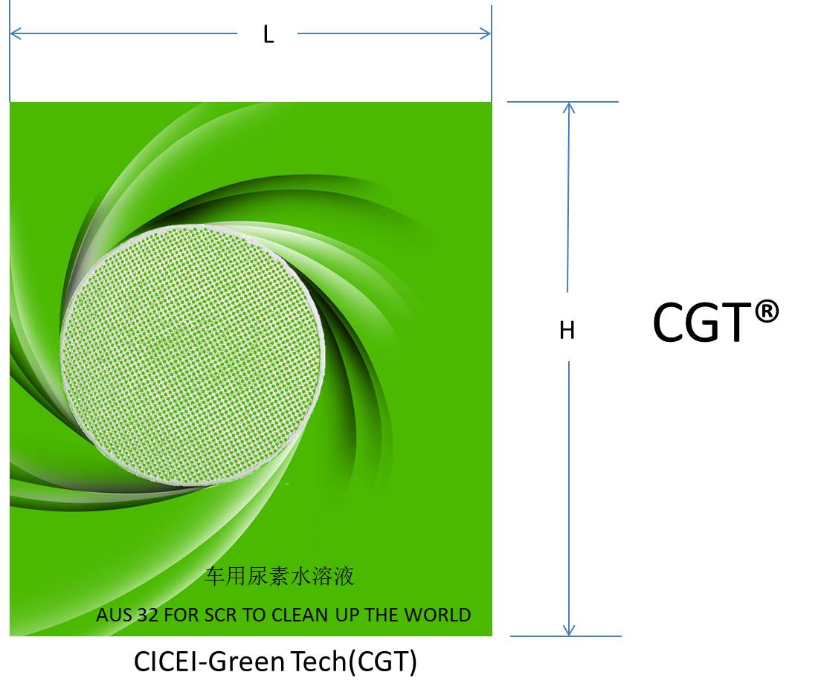

CGT标识标志的构造和外形
附件1：

企 业 声 明

1、本企业自愿申请CGT标示标志，自觉维护公告产品的真实性，接受监督。
2、本企业自愿向政府主管部门和其委托机构提供真实、有效的信息、数据及相关资料，并为监督工作提供必要的条件。

申请企业法人代表（签名）：
申请企业（盖章）：

年 月 日

附件2：

授权书

管理办公室：
本企业授权XXX，身份证号XXXX（18位），负责本企业的CGT标示标志申报的相关工作。
特此授权

授权企业法人代表（签名）：
授权企业（盖章）：

年 月 日

附件3：

CGT标识标志使用合同

甲方：中国内燃机工业协会 合同编号：
乙方： 签订时间

中国内燃机工业协会（甲方）与 （乙方）本着自愿诚信的原则，就乙方使用甲方CGT标识标志事宜达成一致，签定本商标使用许可合同。
一、甲方将注册的使用在柴油发动机氮氧化物还原剂 尿素水溶液（以下简称车用尿素水溶液）商品上的CGT商标许可乙方使用在其生产的车用尿素水溶液上。
二、许可使用的期限自 年 月 日起至 年 月 日止。合同期满，如需延长使用时间，由甲、乙双方另行续订商标使用许可合同。
四、甲方有权监督乙方使用注册商标的商品质量，乙方应当保证使用该注册商标的商品质量，并遵守甲方制定的《柴油发动机氮氧化物还原剂 尿素水溶液生产制造条件和产品质量监督管理办法》。
五、乙方必须在使用该注册商标的商品上同时标明自己的商标、企业名称和商品产地。
六、乙方不得任意改变甲方注册商标的文字、图形或者其组合，并不得超越许可的商品范围使用甲方的注册商标。
七、未经甲方授权，乙方不得以任何形式和理由将甲方注册商标许可第三方使用。
八、甲方以无偿形式允许乙方使用CGT标识标志。
九、违约
甲方发现乙方有违反本合同之行为，可立即收回乙方CGT商标使用权，并向乙方追究品牌影响造成的损失。甲方有权拒绝乙方的再次申请。
十、纠纷解决方式
如合同争议不能达成共识，可以将争议提交至人民法院。
十一、本合同一式 份。
甲方： 中国内燃机工业协会 乙方：
法定代表人： 法定代表人：

年 月 日

